В ХУТОРЕ ПЛОТНИКОВ С РАЗМАХОМ ПРОВОДИЛИ ЗИМУ 2.03.2017
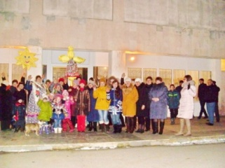
Масленица – самый шумный русский народный праздник. Масленицей на Руси провожали зиму и встречали весну. В своих старинных обычаях, русский народ часто обращался к образу солнца. Солнце всегда было желанным другом. И на Масленицу принято было призывать Солнце, приближать этим весну.
26 февраля состоялось народное гуляние «Широкая масленица».
Началось представление песнями, шутками да прибаутками. А затем начались игры, конкурсы, забавы, в которых участники праздника могли помериться силой, ловкостью, хитростью и храбростью. Здесь были и бег в мешках, и «бой петухов», и конкурс «накорми масленицу», и скачки верхом на метле, и метание метлы, и перетягивание каната. Для всех этих конкурсов участники праздника разбились на две команды. Только в конце гуляния было уже не важно, кто победил. А сколько веселья и радости принесли детям эти народные забавы!
Закончилось гуляние традиционным сжиганием чучела зимы.
